**FORMATO PARA EL DESARROLLO DE COMPONENTE FORMATIVO**

| PROGRAMA DE FORMACIÓN | Técnico en venta de productos en línea. |
| --- | --- |

| NÚMERO DEL COMPONENTE FORMATIVO | CF08 |
| --- | --- |
| NOMBRE DEL COMPONENTE FORMATIVO | Seguimiento y control ventas. |
| BREVE DESCRIPCIÓN | El cliente es el motor de cualquier empresa por pequeña que sea, la atención al cliente es una tarea que no se debe dejar de lado, los clientes fidelizados son la mejor estrategia de comercialización de cualquier tipo de producto, no solo se trata de hacer una venta, es importante hacer seguimiento, el *feedback* es la mejor estrategia de éxito y posicionamiento de una empresa. |
| PALABRAS CLAVE | Cliente, *Feedback*, Postventa, Encuestas, Reportes, *Big data*, Fidelización, *On-line*. |

| COMPETENCIA | Vender productos y servicios de acuerdo con las necesidades del cliente y objetivos comerciales. | RESULTADOS DE APRENDIZAJE | 260101047- 3. Aplicar acciones de seguimiento y control al proceso de venta teniendo en cuenta las necesidades del cliente. |
| --- | --- | --- | --- |

| ÁREA OCUPACIONAL | 5. - ARTE, CULTURA, ESPARCIMIENTO Y DEPORTES |
| --- | --- |
| IDIOMA | Español |

1. **TABLA DE CONTENIDO:**

**Introducción**

**1. Fidelización de clientes**

1.1. Definición y etapas

1.2. Retroalimentación e importancia

1.3. Aplicación de la retroalimentación

**2. Servicio posventa**

2.1. Seguimiento y fidelización

2.2. Realización de encuestas

2.3. Registros.

**3. Datos**

3.1. Recolección de Datos

3.2. Datos Cuantitativos y Datos Cualitativos

3.3. Interpretación de resultados

**4. Realización de un Reporte**

4.1. Presentación de Reportes

4.2. Seguimiento del reporte

4.3. Evaluación final

1. **INTRODUCCIÓN**

Bienvenido a este componente formativo denominado “Seguimiento y control ventas”, para comenzar el recorrido por el mismo, observe con atención el siguiente video que le dará una introducción sobre el tema:



1. **DESARROLLO DE CONTENIDOS:**

1. **Fidelización de clientes**



Para profundizar en el tema de fidelización de clientes revise con atención el siguiente recurso educativo:



**1.1 Definición y etapas**

La fidelización de clientes es un concepto de *marketing* cuyo objetivo es conseguir, mediante diversas estrategias y técnicas de venta, que el consumidor, que ya haya adquirido diversos productos o servicios, siga comprando y se convierta en un cliente habitual.

**Etapas de fidelización de clientes**

La lealtad del cliente asume un impacto directo no solo en el desempeño del negocio, sino también en la imagen de marca. El impacto de los clientes satisfechos puede ser más importante que cualquier estrategia de *marketing.*

Dentro de los tipos de posibles clientes se tienen:

1. El que no compra (indistintamente si le gustó o no el producto)

2. El que compra y no vuelve.

3. El cliente que vuelve y compra constantemente.

Las mediciones que se realizan a las ventas de cualquier empresa, permiten saber qué tan satisfechos están los clientes, sobre todo para el cliente que compra, regresa y compra constantemente, desde esta perspectiva es fundamental conocer las 5 etapas del proceso de fidelización de clientes que se exponen en el siguiente recurso educativo:



De acuerdo con esta información de las etapas de fidelización tenga presente lo siguiente:





.

* 1. **Retroalimentación e importancia**

Tener una medición de las compras constantes de clientes, le permitirá a la empresa tener un conocimiento amplio de las fortalezas y debilidades de los productos y mediante estos datos diseñar estrategias de mercadeo bien dirigidas y definidas, que le generen aumento en ventas, estabilidad laboral a los empleados y una consolidación de una marca empresarial relevante.



La retroalimentación permite fortalecer la relación empresa-cliente, además de establecer estrategias para la mejora e innovación de los productos y servicios. Las mediciones estadísticas llevan a identificar qué tan satisfechos están los clientes con los productos y la atención prestada, por otro lado, por medio de ellas, también es posible saber si los clientes recomendarían a otros dichos productos o servicios. Esta es una de las mejores formas de identificar cómo se encuentra la empresa frente a la competencia.

* 1. **Aplicación de la retroalimentación**

Para contar con una buena retroalimentación por parte de los clientes es fundamental contar con canales de

comunicación adecuada que generen confianza y seguridad en el usuario. Un cliente totalmente satisfecho expresa su opinión de acuerdo a su experiencia. Por ende, es fundamental escucharlo y hacerlo partícipe de las novedades de la empresa, si se obtienen respuestas acertadas por parte del cliente se sabrá que mejorar, cambiar o innovar.

Para conocer algunas de las ventajas que trae para una empresa la aplicación de dicho proceso de retroalimentación, revise con atención el siguiente recurso propuesto:



**2. Servicio posventa**

Es un servicio que se ofrece a un comprador después de realizar la venta de un producto. Por lo general, se enfoca en el resultado de una garantía que está asociada con el producto o servicio que se compró, está relacionado con actividades, referentes a asistencia, asesoramiento técnico, resolución de problemas o entrega de repuestos (si es el caso), es un servicio destinado a brindar asistencia a cualquier tipo de inconveniente que pueda ocurrir con un producto posterior al uso que le da el comprador.

De esta manera, se debe tener garantizado el soporte que brinda el fabricante en caso de que se requieran reparaciones, devoluciones o reemplazos. Tenga en cuenta que para realizar un adecuado servicio postventa debe seguir una serie de requerimientos fundamentales con el fin de fidelizar al 100% a los clientes. La búsqueda de clientes es una tarea constante de las empresas y microempresas y para ello se debe crear una cultura de lealtad.

Para conocer los pasos necesarios para diseñar una estrategia del proceso de postventa revise con atención el siguiente recurso:



**2.1. Seguimiento y fidelización**

Como ya se mencionó antes estas corresponden a acciones que realiza una empresa para mantenerse en contacto con sus clientes, por ejemplo, una breve encuesta de satisfacción preguntando cómo fue la experiencia de compra, cómo le fue con los productos y servicios, si funcionaron como se esperaba y si cumplieron con sus expectativas.

Es importante tener clara la manera como debe llevar a cabo un proceso postventa, es fundamental un adecuado seguimiento de cliente con el fin fidelizar y captar también nuevos clientes, no solo se trata de hacer una venta y dejar ir cliente, es necesario tenerlo en una base de datos pues este podría ser a futuro un cliente potencial

Dentro del ejercicio de posventa se deben plantear algunas tareas puntuales, para conocerlas revise con atención el recurso propuesto.



Teniendo en cuenta lo anterior ¿cuál sería el compromiso que estaría dispuesto asumir usted con un cliente potencial, recurrente en este escenario de la postventa?

**2.2. Realización de encuestas**

Las encuestas son métodos de recopilación de datos, de igual forma son investigaciones las cuales son utilizadas por personas de acuerdo a un tema en específico, existen diversas metodologías para su aplicación, esto dependiendo el objetivo que se quiera alcanzar y el propósito de la encuesta. La recolección de datos generalmente se realiza por intermedio de un procedimiento estandarizado con el objetivo de que cada encuestado responda la pregunta en las mismas condiciones, evitando opiniones sesgadas que puedan afectar los resultados de la encuesta.



**Diseño de una encuesta**

Como se mencionó anteriormente las encuestas surgen al momento en que una persona necesite conocer información de un tema determinado y no cuente con la información necesaria para tal fin, para la realización de este insumo se deben tener en cuenta algunos parámetros, para conocerlos revise con atención el siguiente recurso educativo:





Una encuesta *online* le permitirán tener una mejor cobertura de acuerdo al tipo de población al que esté orientada y al tipo de mercado al cual esté dirigido, es importante tener en cuenta que este tipo de encuesta no requiere que las personas encuestadas se encuentren en el mismo lugar y tampoco se necesita contratar personas para que desarrollen la encuesta, además se facilita el uso de gráficos e imágenes full color lo que hará que la encuesta visualmente sea llamativa, además, el análisis de los datos consignados y resultados se pueden obtener en tiempo real.

**Características de una encuesta**

Por lo general las encuestas cuentan con preguntas específicas, orientadas a temas en especial, es un insumo de opinión pública que a través de preguntas específicas se obtiene una información específica, de una u otra forma una encuesta busca persuadir o influir a la audiencia, es un insumo demasiado valioso al momento de ser aplicado por especialistas, expertos y profesionales de proyectos, tenga en cuenta que no solo se hacen encuestas al momento de lanzar al mercado un producto, ya que se podrán utilizar dentro de procesos existen en busca de mejora o medir comportamientos de productos de acuerdo a tendencias del momento, teniendo esto claro revise en el recurso propuesto en el que conocerá algunos sugerencias para aplicarlas y ponerlas en práctica:



**2.3. Registros**

El registro de datos se encarga de inspeccionar eventos con los cuales se pueden monitorear datos en tiempo real, específicamente datos con precisión los cuales permitan detectar anomalías y tomar decisiones de forma rápida para mitigar algún tipo de problema que pueda presentar una organización.

Un registro simboliza un solo objeto de datos expresamente estructurados en una tabla. En pocas palabras, puede pensar en una tabla de base de datos compuesta por filas, campos y columnas. Dejando claro que cada fila de la tabla hace parte de un conjunto de datos relacionados y las filas de una misma tabla poseen la misma organización, de igual forma un registro hace referencia al conjunto de espacios asignados que contienen. Se les asigna automáticamente un número de serie (número de registro). Esto a veces se usa como un índice, pero generalmente es conveniente asignar un campo clave para buscar en cada registro.

**Figura 1**

*Registro de datos*

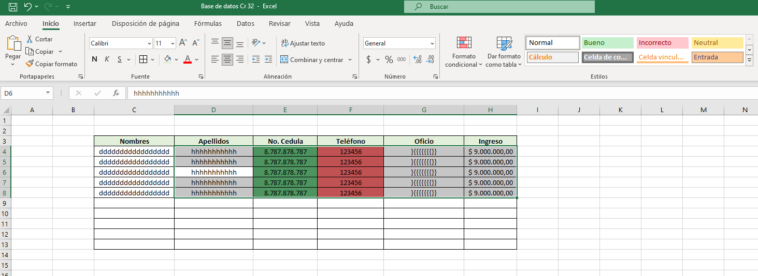

Una base de datos personal es una colección de información organizada en medios físicos o electrónicos. En general, la gran mayoría de empresas tienen una base de datos de empleados, clientes y proveedores, un dato personal es información que está o puede estar vinculada a una o más personas naturales. Estos datos casi siempre pueden ser públicos o privados; por otro lado, cuando se habla de tratamiento de datos personales, se hace referencia a todas las actividades realizadas con cualquier tipo de información personal, tales como, recopilar, almacenar, consultar, actualizar o compartir estos datos. Lo anterior en base al propósito planteado por la empresa teniendo claro el para qué de la base de datos.

**Importancia de los registros de datos para una empresa**

Conservar los registros de datos es una manera adecuada para que las organizaciones supervisen la utilidad y el rendimiento de todas las aplicaciones de una infraestructura independientemente de su oficio. Los registros de datos servirán al momento de evidenciar cualquier tipo de contingencia, puede ser importante para solucionar problemas en ciertas situaciones, optimizando tiempo, dinero y recursos tanto físicos como económicos.

Cuando se usan correctamente, los datos de registro estos se podrán transformar en inteligencia operativa, dicho registro permite monitorear cuidadosamente los procesos comerciales de una compra, las transacciones y las suscripciones, como en las tiendas de comercio electrónico, en conclusión, los mecanismos eficientes de registro de datos le permiten monitorear mejor un negocio.

**Métodos de recopilación de datos**

Hay muchas formas de recopilar datos, y debe encontrar la que mejor se adapte al tipo de investigación y análisis que desea realizar. En primer lugar, debe decidir si desea que el estudio sea cualitativo, cuantitativo o combinado. De cualquier manera, puede profundizar más en el tema. Una indagación cuantitativa involucra siempre la recopilación de datos numéricos. Si no necesita números, su estudio es cualitativo. Los métodos de selección de datos cuantitativos siempre utilizan datos que puedan ser medibles.

Cuando se trata de una investigación cuantitativa lo primero que se debe realizar es un diseño de recolección de datos para generar un muestreo aquí se podrá tomar como referencia los formatos de encuestas, y sus metodologías las cuales pueden ser en persona, vía telefónica o en línea, tenga en cuenta en tener las preguntas bien definidas para analizarlas posteriormente, de igual forma si cuenta con una dato secundario no olvide de donde proviene la información por general son fuentes secundarias.

Al momento de hablar de una investigación cualitativa se hace referencia a un tema netamente exploratorio el cual es utilizado para comprender razones y motivos sobre temas específicos y ayudan a formular hipótesis para posibles indagaciones cuantitativas. Tenga en cuenta que los métodos de recopilación de datos cualitativos analizan los motivos de la decisión.

* **Formatos abiertos y cerrados**: un formato es "la estructura interna y la codificación de un objeto digital que le permite manipularlo y hacerlo accesible". Por ejemplo, hay formatos comunes como texto, imágenes y audio, que a menudo se usan solo dentro de una disciplina o comunidad de investigación en particular.
* **Tipos de formatos abiertos y cerrados**: un formato abierto es aquel donde las especificaciones del *software* están disponibles para cualquier persona, de forma gratuita. Si el formato es de archivo cerrado, podría utilizarse, solo si el propietario cuenta con los permisos necesarios, pues este se puede restringir y no puede ser manipulado por cualquier persona.

Al crear, procesar y administrar datos investigativos, se debe comprender con qué formato se está trabajando. Los formatos por lo general están vinculados a un *software* y *hardware* específicos, por lo que la reutilización futura depende de la disponibilidad a mediano y largo plazo. Por lo tanto, al usar un formato cerrado, recuerde obtener el *software* apropiado sé que necesita para poder actualizarlo y acceder a este en el momento que se requiera sin que tenga algún limitante.

**3. Datos**

Hoy en día la tecnología es la mejor forma de comunicarse entre sí. Esto gracias a la manera en que se digitalizan la información y los datos generados de acuerdo a un tema determinado, el análisis cuidadoso de dichos datos permite, a cualquier organización, la toma de decisiones acertadas.

Los datos son conocimientos recopilados que permiten el análisis sintetizando del tipo de interacción de los clientes con el fin de rastrear la conducta de un producto determinado; pues estos permiten tener presentes las necesidades prioritarias, minimizar riesgos y obtener un punto de mejora constante; las encuestas, estadísticas, resultados y entrevistas permiten la correcta selección de datos.

En el siguiente recurso, se mencionan algunos aspectos a tener en cuenta para apoyar la toma de decisiones por medio de los datos



**3.1. Recolección de Datos**

Tenga en cuenta que existen diversas técnicas y herramientas para realizar el proceso de recolección de información que le brindaría a la empresa varios beneficios, entre los que se encuentran:

* Tomar decisiones, respaldadas por hechos, en entornos de negocios de forma rápida y efectiva.
* Detectar algún tipo de problemática asociada al rendimiento o acciones con alguna referencia especial.
* Tener una mejor comprensión de los clientes y sus requisitos, permitiendo crear un mejor relacionamiento comercial.
* La implementación de medidas de prevención al momento de identificar los riesgos por los cuales este pasando la organización.
* Tener ventaja organizacional de procesos y requerimientos sobre los competidores.
* Conocer el entorno financiero del negocio.
* Reducir los costos de tal forma que se podrán aumentar los beneficios.

**Pasos para hacer un análisis de datos**

Cuando se habla de análisis de datos es importante tener en cuenta y conocer el orden a seguir para obtener un resultado óptimo dentro de un proceso de investigación con base en datos, en el siguiente recurso educativo, se mencionan algunos pasos necesarios para este fin:



**3.2. Datos cuantitativos y datos cualitativos**

Al momento de analizar los datos se deben aplicar diferentes técnicas según el tipo de información que se desee recopilar, para conocerlas revise con atención el siguiente recurso educativo:



**3.3. Interpretación de resultados**

La interpretación de datos es la parte final de un proceso de investigación y recolección de información, y para llegar a esta última etapa es importante contar con una serie de elementos que le brindaran el resultado esperados de acuerdo a su estrategia de interacción por intermedio de los insumos anteriormente contextualizados.

Cualquier persona espera que al finalizar su investigación la interpretación de resultados le proporcione la información adecuada para la toma de decisiones acertadas, en este aparte se mencionan los pasos para tener en cuenta en la interpretación de datos.

Por ejemplo, posterior a la aplicación de una encuesta, es importante conocer las respuestas de las personas encuestadas y cuál fue el flujo de participación de los mismos, teniendo esta información clara, continúe con:

* Organizar los datos con el fin de saber si la encuesta cumplió con el objetivo planteado.
* Determine el grado de respuesta de los encuestados, es decir si estos respondieron de forma sincera las cuales se pueden evidenciar si encuentra respuestas incoherentes.
* No tenga en cuenta datos que no necesite, omítalos.
* Analice detalladamente la finalidad de cada pregunta y cuál es el resultado de acuerdo a su propósito
* Revise si el encuestado pudo haberse confundido por que la pregunta no era clara o los interrogantes no eran claros.
* La forma en cómo se estructure una encuesta le dará la clave a la intención específica de cada pregunta.

Los resultados de la encuesta por lo general se calculan de acuerdo a los porcentajes del total de las respuestas contestadas, recuerde que siempre este tipo de documentos lleva gráficos con el fin de interpretar los datos de una mejor forma, se recomienda que para el análisis estadístico presente un informe que contenga lo siguiente:

* Plasme una síntesis general de la encuesta que realizó
* Plasme la interpretación de los datos en gráficos en su totalidad

los datos de una encuesta se podrán presentar de la siguiente manera:

* Presente un informe final de todo el proceso realizado en la encuesta.
* Describa detalladamente; datos geográficos, demográficos de los encuestados, donde se realiza la encuesta es decir lugar específico (oficina, calle, ciudad, departamento, etc) que formato utilizo para realizar la encuesta (PDF, CSV, Excel), quien realiza la encuesta y el tipo de cuestionario que utilizo para desarrollar el ejercicio.
* Describa detalladamente cual es objetivo de la encuesta, de cada pregunta y cuál es la finalidad de esta.
* Explique detalladamente cómo interpretar los datos los cuales muestran el análisis final y los gráficos correspondientes.
* Y finalmente contextualice la conclusión de acuerdo a los resultados de la encuesta, esto le permitirá tomar decisiones a futuro con el fin de mejorar la percepción y experiencia de un usuario.

4. **Realización de un reporte**

El reporte se utiliza a menudo para comunicar información de forma formal y estructurada, estos pueden tener muchas formas y formatos, como reporte de texto, de hoja de cálculo, de gráficos. Un reporte suele ser un resumen escrito del trabajo o la investigación que se ha realizado. Por lo general, incluye toda la información relevante que necesitará alguien que no esté familiarizado con el tema, como resúmenes de entrevistas u observaciones, explicaciones de los métodos y procedimientos seguidos y conclusiones extraídas de la investigación.

El reporte de ventas es la reunión organizada de datos específicos y predeterminados, de los eventos comerciales de una empresa, antes, durante y después de cerrar un negocio.

**Figura 2**

*Ejemplo reporte semana de ventas*

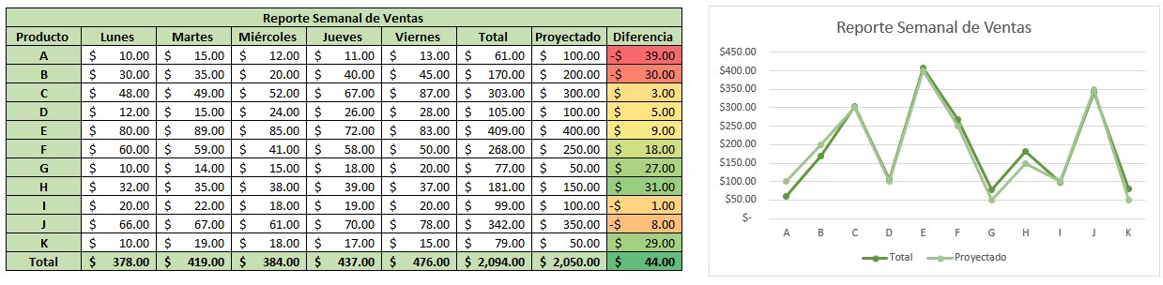

Nota. https://bit.ly/3wGP3sD



Los reportes de ventas deben incluir, los ingresos de ventas semanales, número de llamadas realizadas por el departamento comercial a los LEADS y clientes fijos, las visitas comerciales, los porcentajes de incremento en las cuotas de mercado, el promedio de adquisición de clientes nuevos, los indicadores de fidelidad y retención de clientes y las ventas efectivas realizadas por cada vendedor.

**4.1 Presentación de reportes**

De acuerdo a los requerimientos de cada empresa y para un mejor entendimiento entre sus colaboradores, los reportes de ventas, le brindará la información necesaria para una excelente toma de decisiones e incluso para que sus vendedores puedan comprender, los objetivos del presupuesto de ventas proyectado.

Los reportes de ventas pueden presentarse de manera resumida, promediando el total de ventas y observar el avance y/o el porcentaje de crecimiento ventas alcanzado. Los reportes de ganancias y pérdidas de clientes, le muestran las cotizaciones que realizaron los vendedores, seguimientos a los objetivos buscados y porcentaje de la consecución anual de clientes.

Otro reporte importante, es el informe de contactos y posibles clientes nuevos, con el que puede proyectar nuevos objetivos y estrategias empresariales.

**Figura 3**

*Presentación de reportes*

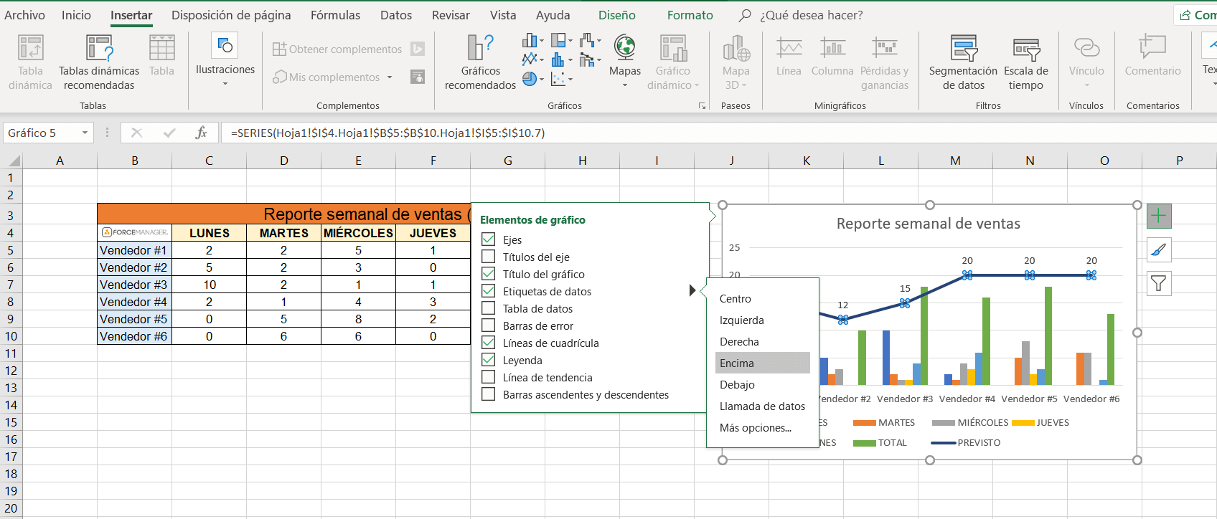

Nota. https://bit.ly/3NrWtqg

Tiene entonces tres reportes principales que le permiten detallar actividades comerciales, responder a las necesidades tanto de los empleados como las de los clientes y tener un seguimiento continuo a los objetivos empresariales. Estos tres reportes específicamente son:

* **Reporte de ventas diarias**: con este tipo de reportes, los gerentes podrán supervisar específicamente, la labor de cada vendedor y de esta manera, saber en qué les va bien y en cuáles actos hay que mejorar. Aquí también, va a encontrar si su fuerza de ventas está entendiendo sus estrategias y le sea más fácil incentivarlos a aumentar su productividad.
* **Reporte de ventas semanal**: con estos reportes semanales, podrá encontrar las dificultades que pueda tener algún o algunos vendedores y evitar que se pierdan los clientes fijos. Reportar semanalmente, le permite tener un equipo de ventas fortalecido y bien direccionado, con las correcciones necesarias para lograr las metas de ventas propuestas.
* **Reporte de ventas mensuales**: con este tipo de reportes usted va a hacer un seguimiento específico a su equipo de ventas respecto a sus objetivos empresariales a largo plazo.

Para conocer cómo debe hacer un reporte de ventas en Excel revise el siguiente recurso educativo:



**4.2 Seguimiento del reporte**

El seguimiento a los reportes de ventas, deben ser complementados con el equipo de mercadeo, para integrar de esta manera a sus posibles clientes (LEADS). Cuando un equipo de mercadeo genera campañas de visualización de una empresa hacia los LEADS, el equipo de ventas, debe actuar de acuerdo a la información que se suministre, para cerrar negocios con los nuevos LEADS y de esta manera, volverlos clientes de una empresa. Para hacer este cierre de ventas, es necesario analizar los datos y crear las condiciones favorables para un mejor acompañamiento al equipo de ventas.



Revise el siguiente recurso educativo y conozca algunos consejos para hacer seguimiento al reporte de ventas:



**4.3 Evaluación final**

Para saber cómo medir la productividad de un equipo de ventas revise con atención el siguiente recurso educativo.



1. **SÍNTESIS**

Es innegable que el éxito de una empresa, independientemente de su tamaño y razón social, depende de la relación que mantenga con sus clientes además, de los mecanismos utilizados para la captación de nuevos potenciales consumidores, el servicio posventa y el seguimiento constante a los clientes es una de las mejores estrategias para fidelizarlos y hacerlos parte de la compañía, existen muchas técnicas, elementos y procesos que se deben seguir para llevar esta tarea de la mejor manera posible, por ende el objetivo principal de este espacio de formación es dar a conocer dichos elementos, pues una empresa que no trabaje en pro de la conservación de sus clientes, que no le haga el debido seguimiento para identificar sus gustos y necesidades, será una empresa destinada hacia el fracaso.

Una breve revisión de los temas vistos, se encuentran en el siguiente esquema:

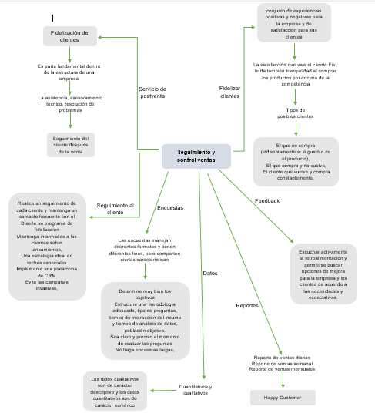

1. **ACTIVIDADES DIDÁCTICAS**

| DESCRIPCIÓN DE ACTIVIDAD DIDÁCTICA | |
| --- | --- |
| Nombre de la actividad | Afianzando conceptos. |
| Objetivo de la actividad | Afianzar conocimientos sobre el proceso de seguimiento y control de ventas para aplicarlos en un contexto real empresarial. |
| Tipo de actividad sugerida | Falso o verdadero |
| Archivo de la actividad  (Anexo donde se describe la actividad propuesta) | Actividad didáctica 1. CF008 |

1. **MATERIAL COMPLEMENTARIO:**

| Tema | Referencia APA del Material | Tipo de material  (Video, capítulo de libro, artículo, otro) | Enlace del recurso o  archivo del documento o material |
| --- | --- | --- | --- |
| 1. Fidelización de clientes | Conduce tu empresa [Conduce Tu Empresa].(2021, 13 de agosto) ¿Qué es la fidelización del cliente? Ventajas y Desventajas de fidelizar clientes. [video]. YouTube. <https://www.youtube.com/watch?v=sfkgNgU44vo> | Video | <https://www.youtube.com/watch?v=sfkgNgU44vo> |
| 2. Servicio posventa | NextLab Ventures Group. [NextLab Ventures Group] (2014, 19 de junio del).  Servicio Postventa. Definición. [video]. YouTube <https://www.youtube.com/watch?v=BwM_CenfDZI> | Video | <https://www.youtube.com/watch?v=BwM_CenfDZI> |
| 3.2. Datos Cuantitativos y Datos Cualitativos | Datademia. [Datademia]. (2021, 1 de noviembre ) Diferencia entre datos cualitativos vs datos cuantitativos. <https://www.youtube.com/watch?v=H6NBPgWoFtw> [video]. YouTube | Video | <https://www.youtube.com/watch?v=H6NBPgWoFtw> |

1. **GLOSARIO**

| TERMINO | SIGNIFICADO |
| --- | --- |
| Bases de datos | Es una recopilación organizada de información o datos estructurados, que normalmente se almacena de forma electrónica en un sistema informático. |
| Cuantitativo | Es un adjetivo que se emplea con frecuencia para referirse a la propiedad numérica de los datos, investigaciones, métodos o resultados. Este concepto se encuentra asociado de manera directa con “cantidad”, por lo que sus variables siempre pueden medirse. |
| Cualitativo | Significa calidad, es un análisis y valoración de la naturaleza o modo de ser de un objeto o fenómeno. |
| Cliente | Persona o entidad que compra los bienes y servicios que ofrece una empresa. |
| Cliente Leal | Es uno de los principales elementos que eleva la competitividad de una marca. Es aquel usuario que maximiza la utilización de un determinado producto y/o servicio, volviéndose indispensable para la empresa. |
| Encuesta | Es un instrumento para recoger información cualitativa y/o cuantitativa de una población estadística. Para ello, se elabora un cuestionario, cuyos datos obtenidos serán procesados con métodos estadísticos. |
| Lead | Lead Se refiere al contacto con un cliente potencial, también conocido como un “prospecto”. |
| Retroalimentación | Hace referencia a una serie de elementos relacionados entre sí, y se designa para mencionar el regreso de una parte de la salida a la propia entrada, es un concepto muy utilizado en el ámbito de la comunicación. |
| Registro | Es el espacio físico o virtual donde se deja constancia de un hecho, o el acto de hacer lo mismo. Esto, con el fin de que terceras personas y las autoridades competentes estén informadas al respecto. |
| Reporte | Es un documento informativo que sirve para comunicar información que sea relevante, este puede ser un material creado por una empresa, organización o un trabajo de clases que sirve para dar mayor información sobre un tema en específico, por otro lado, el reporte también la información que se divulga a través de un medio de comunicación, este puede ser visual o textual. |
| Postventa | Parte de la atención al cliente que reúne todas las estrategias pensadas para mejorar la experiencia después de la compra y mantener una relación duradera con los clientes, siempre correspondiendo a sus expectativas y necesidades. |
| Venta en línea | Consiste en ofrecer productos, servicios, ideas u otros mediante internet, de tal forma, que los posibles compradores puedan conocer en qué consisten y cuáles son sus ventajas y beneficios a través la web |
| Soporte Técnico | Este servicio se brinda en forma remota (generalmente por teléfono). Cuando un técnico de soporte trabaja en un centro de atención al cliente (también conocido como departamento de soporte técnico) puede asistir a clientes de compañías diferentes. |

1. **REFERENCIAS BIBLIOGRÁFICAS**

Botín, R, (2022). Servicio post venta: 8 estrategias y ejemplos infalibles. <https://www.shopify.com.mx/blog/17011080-lo-que-debes-saber-sobre-el-servicio-post-venta>

Da Silva, D. (2021). Importancia de la fidelización de clientes: ¿cómo construir lealtad? <https://www.zendesk.com.mx/blog/importancia-de-la-fidelizacion-de-clientes/>

Da Silva, D. (2021). 5 métricas para evaluación de la fuerza de ventas. <https://www.zendesk.com.mx/blog/evaluacion-fuerza-de-ventas/>

Chávez, José. (sf). ¿Qué es la Calidad de datos? Concepto y beneficios.

<https://www.ceupe.com/blog/calidad-de-datos.html?msclkid=127517afb5b311eca902e195d4dc88dd>

Gevert, R. (2022). seguimiento y fidelización de clientes. <https://gevert.com/2022/01/13/seguimiento-y-fidelizacion-de-clientes-b2b/>

Gutiérrez, P.(sf). Cómo Hacer Seguimiento Al Cliente (Métodos y Automatizaciones). <https://www.linkportnet.com/blog/seguimiento-al-cliente/>

Medina, F. (2021). Recolección de datos. <https://economipedia.com/definiciones/recoleccion-de-datos.html>

Muriel, A. (2020). Fidelización del cliente: concepto, importancia, consejos y métricas. <https://www.rdstation.com/es/blog/fidelizacion-del-cliente/>

Lauria, G. (2019). Conoce los 6 Pasos del Proceso de Fidelización de Clientes Nuevos. <https://debmedia.com/blog/fidelizacion-de-clientes/>

QuestionPro. (sf). Retroalimentación del cliente: Qué es y cuál es su importancia. <https://www.questionpro.com/blog/es/retroalimentacion-del-cliente-para-impulsar-un-negocio/>

1. **CONTROL DEL DOCUMENTO**

|  | Nombre | Cargo | Dependencia  *(Para el SENA indicar Regional y Centro de Formación)* | Fecha |
| --- | --- | --- | --- | --- |
|  | Carlos Andrés Suescun Lesmes | Experto Temático | Centro para la Industria de la Comunicación Gráfica – Regional Distrito Capital | Mayo de 2022 |
| Jeimy Lorena Romero Perilla | Diseñador Instruccional | Regional Norte de Santander - Centro de la industria, la empresa y los servicios | Mayo de 2022 |
| Carolina Coca Salazar | Asesora Metodológica | Regional Distrito Capital- Centro de Diseño y Metrología | Mayo de 2022 |
| Sandra Patricia Hoyos Sepúlveda | Corrección de estilo | Regional Distrito Capital - Centro de Diseño y Metrología | Mayo de 2022 |

1. **CONTROL DE CAMBIOS**

|  | Nombre | Cargo | Dependencia | Fecha | Razón del cambio |
| --- | --- | --- | --- | --- | --- |
| Autor (es) |  |  |  |  |  |